MHM (3)
1 Calcule les doubles M5/S3

2 + 2= ___ 3 + 3 = ___ 5 + 5 = ___
7 + 7 = ___ 8 + 8 = ___ 10 + 10 = ___
12+12= ___ 15 + 15 = ___ 30 + 30 =___
20 + 20 =___ 50 + 50 = ___ 100 + 100 = ___

2 Calcule en utilisant les doubles

15 + 8 +15 + 8 = ___ 50 + 4 +50 +4 = ___

3 Calcule en utilisant la droite graduée et complète la droite
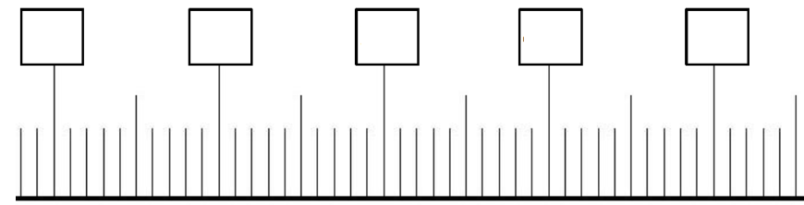
134 + ___= 158

…
160
150
140
130

1 Trace les figures demandées M5/S5
Un carré de 6 cm de côté

Un rectangle de 12 cm de long sur 5 cm de large

1 Réponds aux questions suivantes par oui ou non M5/S7

 | A |  |  | E
 |  |  | B
 | G
 |  |  |  |  | C |  | L
 | N
 |  |  |  |  |  |  | M
 |  |  |  | R |  |  | S

Les points A,B et C sont alignés ? …….. Les points D, B et G sont alignés ? ……..
Les points B C et M sont alignés ? …….. Les points C, F et L sont alignés ? ……..
Les points F, R et S sont alignés ? …….. Les points L, M et S sont alignés ?……..
2 Mesure les segments et écris tes résultats

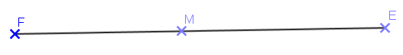

1 Colorie les cases qui représente le même nombre de la même couleur. M6/S1
898 | huit-cent-quatre-vingt-neuf | 900+9 | huit-cent-quatre-vingt-dix-neuf
neuf-cent-neuf | 800+90+8 |  | 900+80+9
 | neuf-cent-quatre-vingt-neuf | 989
800+90+9 |  | huit-cent-quatre-vingt-dix-huit | 889
899 | 800+80+9 | 909
1 Trace le milieu de chaque côté. M6/S6

(Pour ceux qui ont terminé et réalisé un bon travail, leur donner l’hexagone en plus)

MHM (4)
1 Avec ce que tu viens de comprendre, complète : M7/S1
____ centaine$

_____ paquet$ de 100
_____ unité$
_____ dizaine$
1000

2 Dessine les centaines qui manquent pour faire 1000 et complète
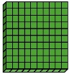
600 +___ =1000 | 800 + ___ = 1000

2 Quel est le nombre représenté ici ?

3 Ecris le nombre représenté dans le tableau :
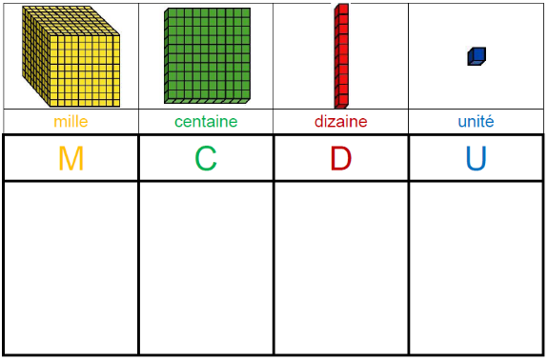

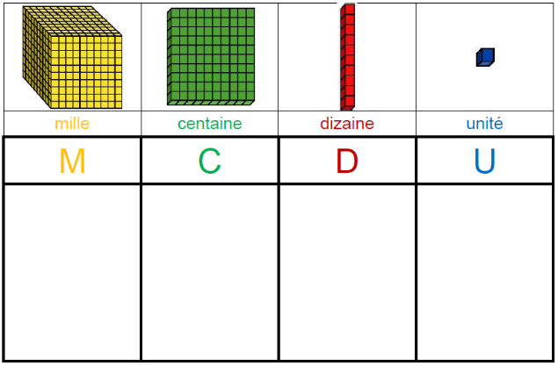

1 Complète avec le nombre qui manque en utilisant la droite gradué M7/S2
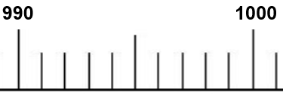
990 +____ = 1000 et 999 +____ = 1000

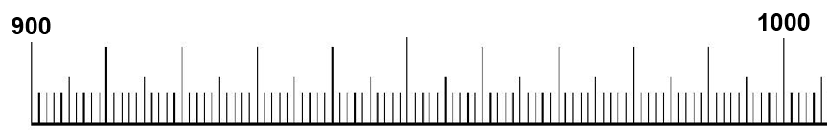
900 +____ = 1000 et 950 + ___ = 1000
1 Combien doit-on rendre au client pour chaque ticket ? M7/S3
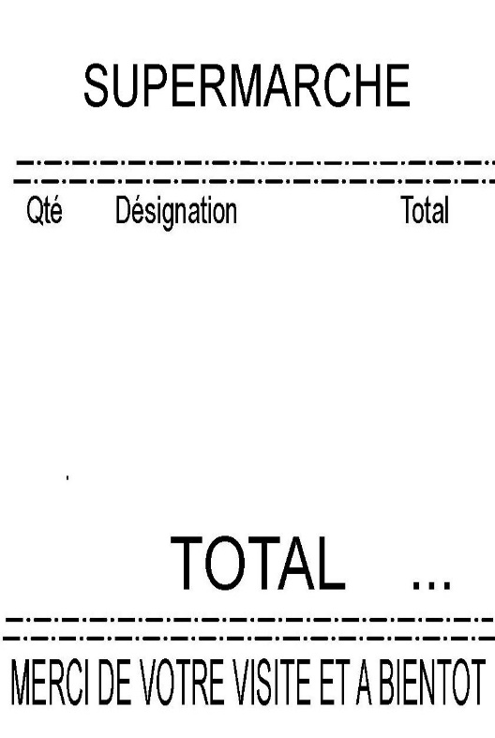
ticket bonus possible pour élève expert
1 CONSOLE 355€
1 MANETTE DE JEU 28€
TOTAL : 383 €
Payé : 500 €
Monnaie à rendre : … €
1 ASPIRATEUR 105€
1 PAQUET DE SACS 19€ 17€
TOTAL : 124 €
Payé : 150 €
Monnaie à rendre : … €
1 JEU VIDEO 55€
1 MANETTE DE JEU 17€
TOTAL : 72 €
Payé : 100 €
Monnaie à rendre : … €
1 Voici le tableau fait par un marchand. M7/S7
VENTE | Marché de lundi | Marché de jeudi | Marché de vendredi | Marché de samedi
Nombre de kg de fruits | 113 | 84 | 92 | 101
Nombre de kg de légumes | 94 | 89 | 101 | 72

Combien de kg de fruits a-t-il vendus sur toute la semaine ?

Combien de kg de fruits et légumes a-t-il vendus jeudi ?

2 Entoure le milieu des segments

1/Milieu du segment [AB] :

A D E F G H B

2/ Milieu du segment [CD] :

C I J K L D

3 Réponds aux questions :
I est le milieu de [AB]

Vrai ou Faux ? _______
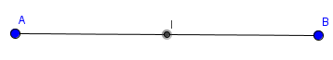 | I est le milieu de [AB]  Vrai ou Faux ? _______
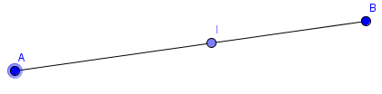 | I est le milieu de [AB]  Vrai ou Faux ? _______
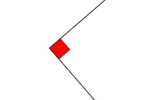

4 Quand tu trouves un angle droit, dessine un carré rouge.

MHM (5)
1 Problème de mesure. Réponds aux questions. M8/S1

1/ Maman fait de la randonnée. Elle a parcouru cinq kilomètres samedi et neuf kilomètres dimanche. Combien de kilomètres a-t-elle parcourus au total ?
_______________________________________________________________________

2/ Antoine compte les heures qu’il passe devant les écrans. Il a passé une heure par jour de la semaine et deux heures par jour le weekend.
Combien de temps a-t-il passé sur la semaine complète ?
_______________________________________________________________________

3/ Mamie pèse sa préparation à confiture. Elle a mis 900g de sucre et 1100g de fraises, puis 600g de framboises. Quelle est la masse totale de son mélange ?
_______________________________________________________________________

2 Reproduis les frises proposées M8/S7

1

2

3 Complète le tableau avec le nombre en chiffres

sept-cent-cinquante-six |  |  | mille-deux-cent$
mille-neuf cent soixante |  |  | mille-trois-cent-quarante-sept
sept-cent-six |  |  | deux-mille-six-cent-trente-neuf

4 Complète le tableau. Regarde bien l’exemple de la 1ère ligne
Nombre précédent terminé par 0 | Nombre précédent | nombre | Nombre suivant | Nombre suivant terminé par 0
230 | 236 | 237 | 238 | 240
 |  | 619
 |  | 701

5 Range dans l’ordre croissant

327 – 1094 – 715 – 615 – 746

______________________________________________________________________________________________

